SỞ GIÁO DỤC VÀ ĐÀO TẠO |  | CỘNG HÒA XÃ HỘI CHỦ NGHĨA VIỆT NAM
THÀNH PHỐ HỒ CHÍ MINH |  | Độc lập - Tự do - Hạnh phúc
TRƯỜNG TRUNG CẤP KINH TẾ-KỸ THUẬT
NGUYỄN HỮU CẢNH
 | Thành phố Hồ Chí Minh, ngày 29 tháng 01 năm 2021
TÀI LIỆU PHỔ BIẾN, GIÁO DỤC PHÁP LUẬT
Nghị định số 100/2019/NĐ-CP ngày 30 tháng 12 năm 2019 của
Chính phủ quy định xử phạt vi phạm hành chính trong lĩnh vực
giao thông đường bộ và đường sắt

Căn cứ Kế hoạch số 222/KH-TCKTKTNHC-TTĐBCL ngày 16 tháng 12 năm 2020 của Trường Trung cấp Kinh tế - Kỹ thuật Nguyễn Hữu Cảnh về triển khai công tác phổ biến, giáo dục pháp luật năm 2021.
Trường Trung cấp Kinh tế - Kỹ thuật Nguyễn Hữu Cảnh phổ biến những nội dung cơ bản về Nghị định số 100/2019/NĐ-CP ngày 30 tháng 12 năm 2019 của Chính phủ quy định xử phạt vi phạm hành chính trong lĩnh vực giao thông đường bộ và đường sắt đến toàn thể cán bộ, giáo viên, nhân viên và học sinh, cụ thể:
Nghị định số 100/2019/NĐ-CP gồm 5 Chương, 86 Điều, có có hiệu lực từ 01/01/2020.
Một trong những điểm mới đáng chú ý nhất của Nghị định 100 là các quy định về tăng mức xử phạt đối với các vi phạm liên quan đến nồng độ cồn.
Theo đó, Nghị định 100 quy định đối với người điều khiển xe ô tô vi phạm nồng độ cồn vượt quá 80 miligam/100 mililít máu hoặc vượt quá 0,4 miligam/1 lít khí thở (mức cao nhất) sẽ bị phạt tiền từ 30 đến 40 triệu đồng, tước quyền sử dụng giấy phép lái xe từ 22 đến 24 tháng (quy định cũ tại Nghị định 46 thì mức xử phạt từ 16 - 18 triệu đồng, tước giấy phép lái xe 4 - 6 tháng), cùng với hành vi vi phạm như trên nếu là người điều khiển xe mô tô sẽ phải chịu mức xử phạt từ 6 đến 8 triệu đồng, tước quyền sử dụng giấy phép lái xe từ 22 đến 24 tháng (quy định cũ tại Nghị định 46 thì mức xử phạt từ 3 - 4 triệu đồng, tước giấy phép lái xe từ 3 - 5 tháng); người điều khiển xe đạp, xe thô sơ sẽ bị phạt từ 400-600 ngàn đồng (trước đây chưa quy định xử phạt về nội dung này). Các mức xử phạt đối với các vi phạm liên quan đến nồng độ cồn khác đều tăng so với các quy định cũ tại Nghị định 46.
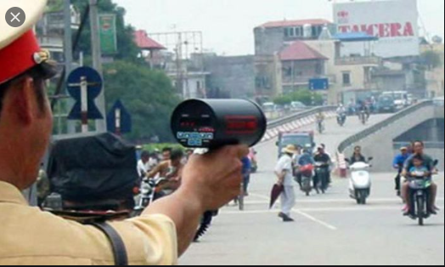
Bên cạnh đó, Nghị định 100 cũng sửa đổi quy định về xử phạt trong trường hợp hành vi vi phạm được phát hiện thông qua sử dụng phương tiện, thiết bị kỹ thuật nghiệp vụ (tại khoản 8 Điều 80). Cụ thể, chủ phương tiện có trách nhiệm hợp tác với lực lượng chức năng khi phương tiện có liên quan đến hành vi vi phạm, nếu không hợp tác, không chứng minh hoặc giải trình được mình không phải là người đã điều khiển phương tiện thực hiện hành vi vi phạm thì bị xử phạt theo quy định đối với hành vi vi phạm được phát hiện. Trường hợp chủ phương tiện là tổ chức, nếu không hợp tác với cơ quan chức năng, không giải trình để xác định được người đã điều khiển phương tiện thực hiện hành vi vi phạm thì bị xử phạt tiền bằng 2 lần mức xử phạt quy định đối với hành vi vi phạm được phát hiện nhưng không quá mức phạt tiền tối đa, trừ trường hợp phương tiện bị chiếm đoạt, sử dụng trái phép.
Nghị định cũng bổ sung quy định về việc cơ quan đăng kiểm đưa vào cảnh báo phương tiện có vi phạm trên chương trình quản lý kiểm định để khi phương tiện đến kiểm định, cơ quan đăng kiểm thông báo cho người đưa phương tiện đến kiểm định biết về việc vi phạm, cơ quan kiểm định thực hiện việc kiểm định theo quy định và cấp giấy chứng nhận kiểm định có thời hạn tạm thời hiệu lực là 15 ngày (tại khoản 12 Điều 80).
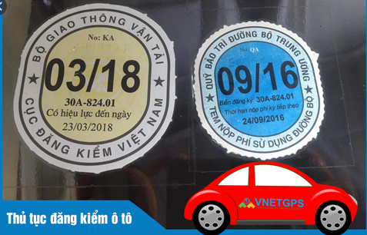

Ngoài ra, Nghị định cũng bổ sung quy định trong thời gian bị tước quyền sử dụng giấy phép, chứng chỉ hành nghề, bao gồm cả trường hợp giấy phép, chứng chỉ hành nghề hết thời hạn sử dụng nhưng chưa hết thời hạn áp dụng hình thức xử phạt tước quyền sử dụng, cá nhân, tổ chức không được làm thủ tục cấp đổi, cấp mới giấy phép, chứng chỉ hành nghề (tại khoản 5 Điều 81 nghị định).

Theo đó Nghị định 100/2019/NĐ-CP quy định nghiêm cấm dùng điện thoại, thiết bị âm thanh khi lái xe
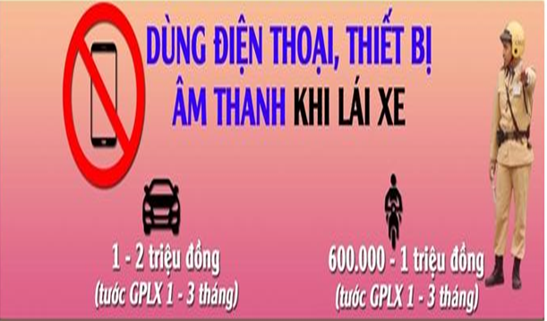
Cấm người đã uống rượu, bia rồi mà còn tham gia giao thông tại Luật phòng chống tác hại của rượu, bia 2019.
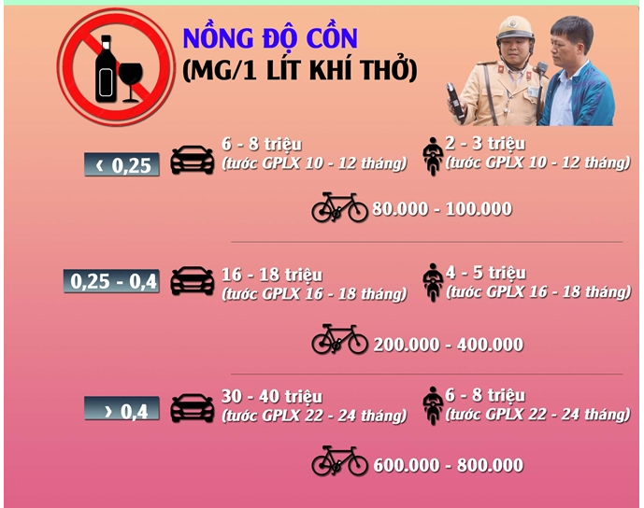
Cụ thể, người nào chỉ cần uống rượu, bia (dù uổng ít) mà điều khiển xe mô tô, xe gắn máy cũng bị xử phạt (hiện hành, có nồng độ cồn vượt 50 miligam/100 mililít máu hoặc 0,25 miligam/1 lít khí thở mới bị xử phạt) và mức phạt tăng hơn so với trước đây. Đồng thời, lần đầu tiên quy định xử phạt người uống rượu, bia mà còn lái xe đạp tham gia giao thông.
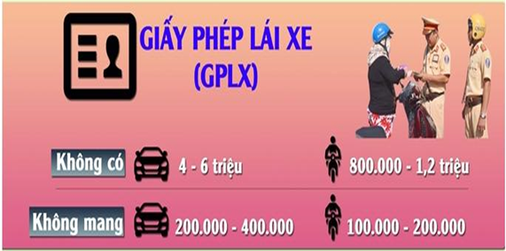
Mức phạt lỗi vượt đèn đỏ, không có hoặc không mang theo giấy phép lái xe (bằng lái xe ô tô - mô tô)

Lỗi không mang theo Giấy đăng ký xe (hay thường gọi là cà vẹt xe)
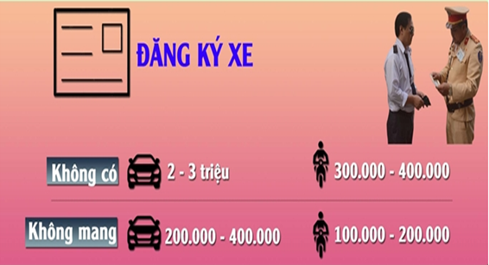
Tại Nghị định 100/2019, đã tăng mức phạt từ 2 đến 4 lần đối với “xe không chính chủ”, cụ thể như sau:
- Phạt tiền từ 400.000 đồng đến 600.000 đồng (trước đây là 100.000 đồng đến 200.000 đồng) đối với cá nhân, từ 800.000 đồng đến 1.200.000 đồng (trước đây là 200.000 đồng đến 400.000 đồng) đối với tổ chức là chủ xe nếu không làm thủ tục đăng ký sang tên xe (để chuyển tên chủ xe trong Giấy đăng ký xe sang tên của mình) theo quy định khi mua, được cho, được tặng, được phân bổ, được điều chuyển, được thừa kế tài sản là xe mô tô, xe gắn máy, các loại xe tương tự xe mô tô.
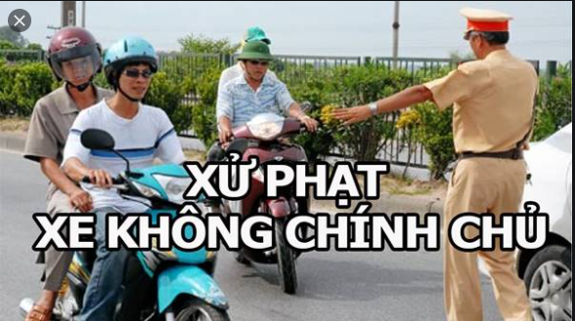

- Phạt tiền từ 2.000.000 đồng đến 4.000.000 đồng (trước đây là 1.000.000 đồng đến 2.000.000 đồng) đối với cá nhân, từ 4.000.000 đồng đến 8.000.000 đồng (trước đây là 2.000.000 đồng đến 4.000.000 đồng) đối với tổ chức là chủ xe nếu không làm thủ tục đăng ký sang tên xe (để chuyển tên chủ xe trong Giấy đăng ký xe sang tên của mình) theo quy định khi mua, được cho, được tặng, được phân bổ, được điều chuyển, được thừa kế tài sản là xe ô tô, máy kéo, xe máy chuyên dùng, các loại xe tương tự xe ô tô.

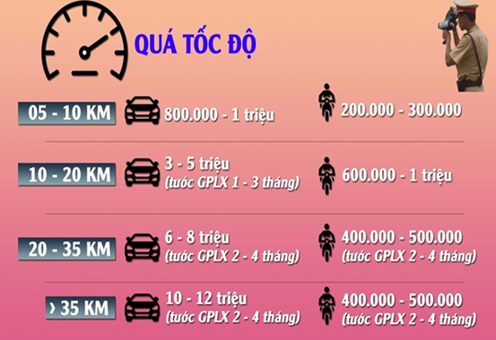
Mức phạt đối với lỗi chạy quá tốc độ

Vượt đèn đỏ, không chấp hành hiệu lệnh của cảnh sát giao thông
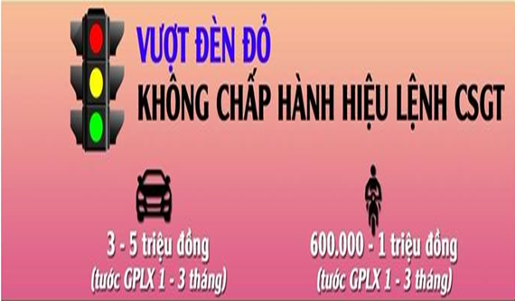
Trên đây là những nội dung cơ bản tuyên truyền về Nghị định số 100/2019/NĐ-CP. Đề nghị các cán bộ, giáo viên, nhân viên và học sinh Trường Trung cấp Kinh tế - Kỹ thuật Nguyễn Hữu Cảnh chấp hành đúng các quy định của Nghị định số 100/2019/NĐ-CP./.

